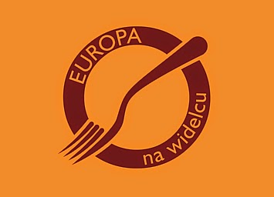

Regulamin Konkursu

„Najlepszy Smak
Dolnego Śląska”
2022

Wrocław, 4 czerwca 2022

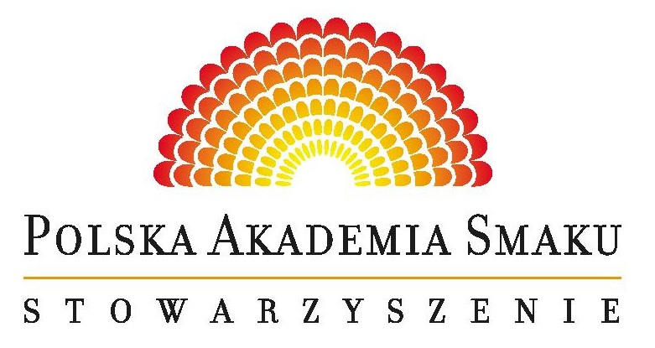

I. INFRMACJE OGÓLNE

1.
Konkurs „Najlepszy Smak Dolnego Śląska 2022”, zwany dalej Konkursem, ma na celu wyłanianie i promocję najlepszych produktów regionalnych i tradycyjnych oraz przetworów kulinarnych z Regionu Dolnego Śląska oraz nagradzanie i promowanie ich producentów.

2.
- Organizatorami Konkursu są:
- Stowarzyszenie Polska Akademia Smaku,
Wydział Promocji Miasta i Turystyki Urzędu Miejskiego we Wrocławiu,
przy wsparciu:
- Dolnośląskiej Organizacji Turystycznej,
- Culinary Hertiage Europe.
- Miejscem odbywania się Konkursu jest restauracja AKROPOLIS – TAVERNA, Rynek 20/21, 50-101 Wrocław, tel. do lokalu: (71) 343-56-17; restauracjaakropolis@wp.pl.
- Termin odbywania się konkursu: 4 czerwca 2022 roku.
- Nad organizacją konkursu nadzór merytoryczny sprawuje Jan Babczyszyn – członek Stowarzyszenia Polska Akademia Smaku.
- Informacje o konkursie i szczegóły nt. zgłaszania produktów: polskaakademiasmaku@gmail.com; tel.: + 48 516 478 508.

3.
- W Konkursie mogą uczestniczyć producenci, przetwórcy, gospodarstwa agroturystyczne i inne zakłady gastronomiczne z terenu województwa dolnośląskiego.
- Zgłaszany do konkursu produkt musi być dostępny na rynku dla konsumentów.

4.
- Konkurs odbywa się w ramach festiwalu „Europa na widelcu” we Wrocławiu.

5.
- Produkty ocenia Kapituła Konkursu powołana przez organizatorów, w której skład wchodzą krytycy kulinarni, eksperci smaku, znawcy kuchni i produktów lokalnych oraz tradycyjnych.
- Skład Kapituły zostanie podany do publicznej wiadomości najpóźniej 7 dni przed rozpoczęciem konkursu.

II. ZASADY UCZESTNICTWA

6.
Uczestnicy Konkursu podpisując zgłoszenie do Konkursu, akceptują jego Regulamin oraz zobowiązują się uszanować wszelkie postanowienia Kapituły.

7.
- Przedmiotem Konkursu jest wyłonienie i nagrodzenie najlepszych produktów i przetworów kulinarnych pochodzących z regionu Dolnego Śląska w następujących kategoriach:
- produkty mleczne,
- produkty mięsne,
- produkty rybołówstwa,
- owoce i warzywa,
- wyroby piekarnicze i cukiernicze,
- oleje i tłuszcze,
- miody,
- napoje, w tym napoje alkoholowe:

    - Nalewki,
    - wina, miody pitne, piwa, cydry,
- inne.
- Oceniane będą m.in. walory smakowe, zapachowe i wizualne produktów, jakość użytego surowca do przetworów, dobór dodatków, staranność przygotowania.
- Dodatkowe punkty mogą zostać przyznane za wskazanie i szczegółowe opisanie użytych składników i dodatków pochodzących z terenu województwa dolnośląskiego.
- Każdy z uczestniczących podmiotów może zgłosić do Konkursu dowolną liczbę produktów i przetworów, wypełniając osobny formularz zgłoszenia dla każdego z nich.

8.
Zgłoszenia na formularzu stanowiącym załącznik do niniejszego regulaminu przyjmowane będą do dnia
31 maja 2022 roku drogą elektroniczną na adres e-mail: polskaakademiasmaku@gmail.com.

9.
- W dniu Konkursu, tj. 4 czerwca 2022 roku w godz. 10.00 – 12.00 należy dostarczyć produkty gotowe do degustacji do restauracji AKROPOLIS – TAVERNA, Rynek 20/21, 50-101 Wrocław.
- Każdy z prezentowanych produktów należy dostarczyć w minimum pięciu pełnych degustacyjnych porcjach (porcje pozwalające na dokonanie oceny smakowej dla kilkuosobowej Kapituły).

10.
- Kolejność oceniania zostanie wyłoniona losowo. Ocena będzie miała charakter anonimowy. Każdy z produktów oznaczony będzie przyznanym mu numerem kodowym.
- Uczestnicy Konkursu ubiegają się o nagrody regulaminowe, którymi są tytuły „Najlepszy Smak Dolnego Śląska 2022” w poszczególnych kategoriach Konkursu.
- Tytułom „Najlepszy Smak Dolnego Śląska 2022” towarzyszy specjalnie zaprojektowany znak graficzny (logo), do używania którego laureaci Konkursu nabywają prawo.
- Liczba tytułów dla poszczególnych kategorii nie jest ograniczona i Kapituła może przyznać ich kilka w przypadku zgłoszenia do konkursu wielu produktów posiadających bardzo wysoką jakość, wyjątkowość i smak.
- Organizatorzy przewidują również możliwość przyznania wyróżnień oraz ufundowania dodatkowych nagród pozaregulaminowych.

III. WYNIKI KONKURSU

11.
- Wyniki Konkursu zostaną ogłoszone przez Przewodniczącego Kapituły lub osobę przez niego wyznaczoną w dniu 4 czerwca 2022 r. (dokładna godzina zostanie przekazana biorącym udział w konkursie z chwilą przekazywania produktów).
- Miejscem ogłoszenia wyników oraz wręczenia nagród jest scena festiwalu „Europa na widelcu” na wrocławskim Rynku.
- Nagrody nieodebrane przez laureatów w dniu ogłoszenia wyników zostaną przekazane im inną drogą po uprzednim ustaleniu sposobu ich przekazania z uczestnikami.
- Laureaci nagród i wyróżnień mogą zostać powiadomieni przez sekretarza Kapituły o fakcie znalezienia się w grupie laureatów w dniu konkursu, tuż po zakończeniu obrad Kapituły.

12.
Regulamin niniejszy wchodzi w życie z dniem jego ogłoszenia.

Podpisali:
Radosław Michalski - Dyrektor Wydziału Promocji Miasta i Turystyki Urzędu Miejskiego we Wrocławiu
Jan Babczyszyn - członek Stowarzyszenia Polska Akademia Smaku

Zgłoszenie

udziału w konkursie „Najlepszy Smak Dolnego Śląska 2022”

Zgłoszenie w kategorii (właściwe zakreślić/podkreślić) | - produkty mleczne  - produkty mięsne  - produkty rybołówstwa  - owoce i warzywa  - wyroby piekarnicze i cukiernicze  - oleje i tłuszcze  - miody  - napoje, w tym napoje alkoholowe:  - nalewki (*)  - wina, miody pitne, piwa, cydry (**)  - inne
Nazwa produktu, przetworu itp.

Nazwa własna (jeśli dotyczy)

Nazwa producenta,
restauracji, zakładu gastronomicznego/innego podmiotu
Adres producenta

Strona www
Imię i nazwisko osoby odpowiedzialnej za produkcję i przygotowanie
Imię i nazwisko osoby zgłaszającej

Nr PESEL osoby zgłaszającej
Uwaga! Dotyczy tylko w przypadku zgłaszania napojów alkoholowych.

Kontaktowy telefon komórkowy
Adres e-mail

INFORMACE DODATKOWE

Główne składniki, opis użytych surowców

Użyte dodatki
(ze szczególnym uwzględnieniem dodatków pochodzenia z Regionu Dolnego Śląska)

- Oświadczam, że zgłaszany do Konkursu Produkt wytworzony został z zachowaniem prawidłowych zasad i warunków do wytwarzania i przechowywania produktów spożywczych. Nie zawiera też toksyn lub innych szkodliwych dla zdrowia i życia człowieka substancji.

- Oświadczam, że Zapoznałem się z Regulaminem i akceptuję podane warunki Konkursu oraz wyrażam zgodę na przetwarzanie moich danych osobowych przez organizatorów w celach promocyjnych, zgodnie z ustawą z dnia 29 sierpnia 1997 r. o ochronie danych osobowych. (Dz. U. z 2002 r. Nr 101, poz. 926 z późn. zm.).

- (*) Oświadczam, że zgłaszana do konkursu nalewka jest produktem wytworzonym na bazie wyrobów alkoholowych, nabytych w placówkach handlowych, uprawnionych do sprzedaży tychże wyrobów w Polsce lub za granicą. Nalewka ta spełnia warunki określone w Regulaminie. Napój wytworzony został z zachowaniem prawidłowych zasad i warunków do wytwarzania i przechowywania produktów spożywczych. Nie zawiera też toksyn lub innych szkodliwych dla zdrowia i życia człowieka substancji (z wyłączeniem alkoholu).

- (**) Oświadczam, że zgłaszany do Konkursu napój alkoholowy (wino, miód pitny, piwo, cydr) jest produktem wytworzonym ramach koncesji na produkcję napojów alkoholowych (z prawem komercyjnej sprzedaży lub w ramach prowadzonego gospodarstwa agroturystycznego lub innego przedsiębiorstwa bez prawa komercyjnej sprzedaży).

- W związku z wejściem w życie nowych przepisów RODO (Ogólne Rozporządzenie o Ochronie Danych Osobowych) - zgodnie z Rozporządzeniem Parlamentu Europejskiego i Rady (UE) 2016/679 informujemy, że Administratorem danych osobowych jest Stowarzyszenie Polska Akademia Smaku, 61-809 Poznań, ul. Św. Marcin 80/82. Kontakt z administratorem ochrony danych: e-mail: polskaakademiasmaku@gmail.com.
Dane osobowe są przetwarzane w celu realizacji konkursu: „Najlepszy Smak Dolnego Śląska 2022” na podstawie dobrowolnej zgody uczestnika. Kategorie przetwarzanych danych osobowych obejmują dane zawarte w formularzu zgłoszeniowym konkursu oraz wytworzonych w trakcie oceny konkursowej dokumentach. Dane osobowe będą przechowywane przez okres 2 lat od dnia złożenia karty lub do momentu wycofania zgody na przetwarzanie danych osobowych. Osobie, której dane dotyczą, przysługuje prawo dostępu do treści tych danych, ich sprostowania, usunięcia, ograniczenia przetwarzania oraz przenoszenia danych, a także do cofnięcia zgody w dowolnym momencie, bez wpływu na zgodność z prawem przetwarzania dokonanego na podstawie zgody, przed jej cofnięciem. Osobie, której dane dotyczą, przysługuje prawo wniesienia skargi do organu nadzorczego. Podanie danych jest dobrowolne, ale odmowa podania danych może skutkować brakiem możliwości wzięcia udziału w konkursie „Najlepszy Smak Dolnego Śląska 2022”. Dane osobowe mogą być przekazywane odbiorcom danych w przypadku realizowania konkursu z udziałem podmiotu przetwarzającego. Dane osobowe mogą być także przekazane do państwa trzeciego w związku z korzystaniem przez administratora z rozwiązań chmurowych, na podstawie standardowych klauzul ochrony danych przyjętych przez Komisję Europejską. Osobie, której dane dotyczą, przysługuje prawo do uzyskania kopii tych danych.

……………………………….. ………………………………………………….
Miejsce, data czytelny podpis osoby zgłaszającej

Formularz przesłać e-mailem na adres:

polskaakademiasmaku@gmail.com

Poza wysłaniem formularza e-mailem lub pocztą/kurierem na adres restauracji AKROPOLIS – TAVERNA, Rynek 20/21, 50-101 Wrocław obowiązkowe jest też dołączenie jego oryginału wraz ze zgłaszanym produktem.

